|  |  |  |  |  |  |
| --- | --- | --- | --- | --- | --- |
| Hamilton Island wildlife  coffee & Koala / animal encounter | | | | |  |
| 해밀턴 아일랜드 와일드 라이프 커피 & 코알라 / 애니멀 엔카운터 | | | | |
| 위치 |  | | 소지품 | |
| 와일드 라이프 동물원 | |  | | 선글라스, 모자, 선크림, 카메라, 패키지 레터(커피&코알라를 이용하시는 분) |
| 주의 사항 | | | | |
| * 코알라를 안아볼 수 있는 액티비티는 현재 진행하지 않습니다. * 취소 정책은 숙박 플랜 및 이용하시는 여행사 규정에 따릅니다.   【커피 & 코알라】   * 동물원 1회 입장권, 와일드 라이프 카페에서 원하시는 간식과 음료를 제공합니다. * 호텔 체크인 시 받은 패키지 레터를 와일드 라이프 직원에게 제시하면 됩니다. * 카페에서 코알라를 감상할 수 있습니다. 코알라를 쓰다듬거나 코알라와 기념사진을 원하시면 별도로 코알라 엔카운터를 예약해 주시기 바랍니다. (유료) * 코알라 전시 구역 외에서는 사진을 촬영할 수 있습니다. * 예약이 필요 없지만 비어 있는 오전 10시부터 오후 2시 사이에 방문하는 것을 추천합니다.   【애니멀 엔카운터】   * 사육사와 함께 전시장 안으로 들어가 코알라, 뱀, 딩고 등 원하시는 동물을 직접 만져볼 수 있습니다. * 촬영한 기념사진은 최단 당일에 지정된 이메일 주소로 보내 드립니다. | | | | |

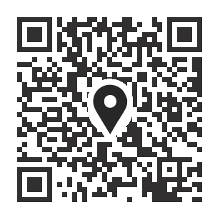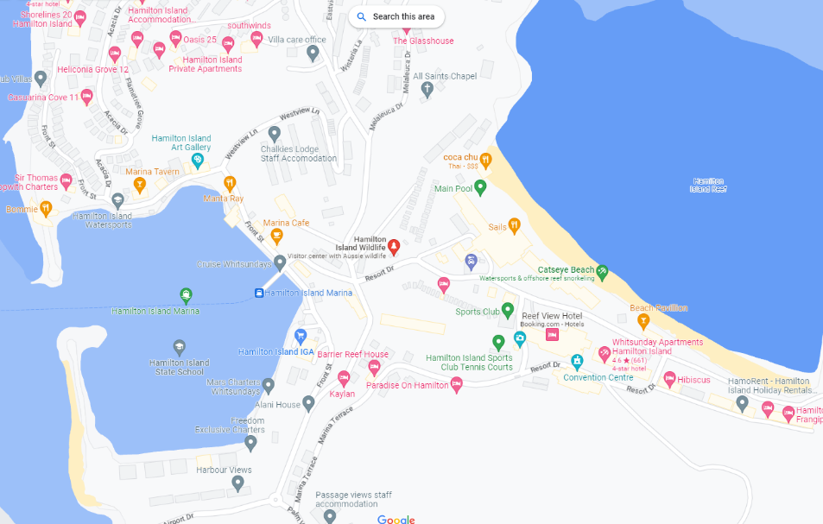

Google Map으로 [보기](https://www.google.com/maps/place/%E3%83%8F%E3%83%9F%E3%83%AB%E3%83%88%E3%83%B3%E3%83%BB%E3%82%A2%E3%82%A4%E3%83%A9%E3%83%B3%E3%83%89%E3%83%BB%E3%83%AF%E3%82%A4%E3%83%AB%E3%83%89%E3%83%A9%E3%82%A4%E3%83%95/@-20.3460371,148.9536286,19z/data=!4m6!3m5!1s0x6bd9ad3d3c358e45:0x2158e5e3be38bdc4!8m2!3d-20.34601!4d148.953784!16s%2Fg%2F1tj6t_s3)

**HAMILTON ISLAND WILDLIFE**

패키지 투어에 관한 동영상은 오른쪽 QR 코드 또는 [여기](https://vimeo.com/805409174/95fda2e3b9)를 클릭하세요.